**TRƯỜNG MẦM NON HOA PHƯỢNG THAM GIA**

**NGÀY HỘI HIẾN MÁU NHÂN ĐẠO**

**CHUNG TAY VÌ SỨC KHỎE CỘNG ĐỒNG**

Sáng ngày 15/3/2020 các thành viên trong Chi hội chữ thập đỏ của trường mầm non Hoa Phượng đã tham gia ngày hội hiến máu do Ban chỉ đạo vận động hiến máu nhân đạo tình nguyện phường Cự Khối phát động.

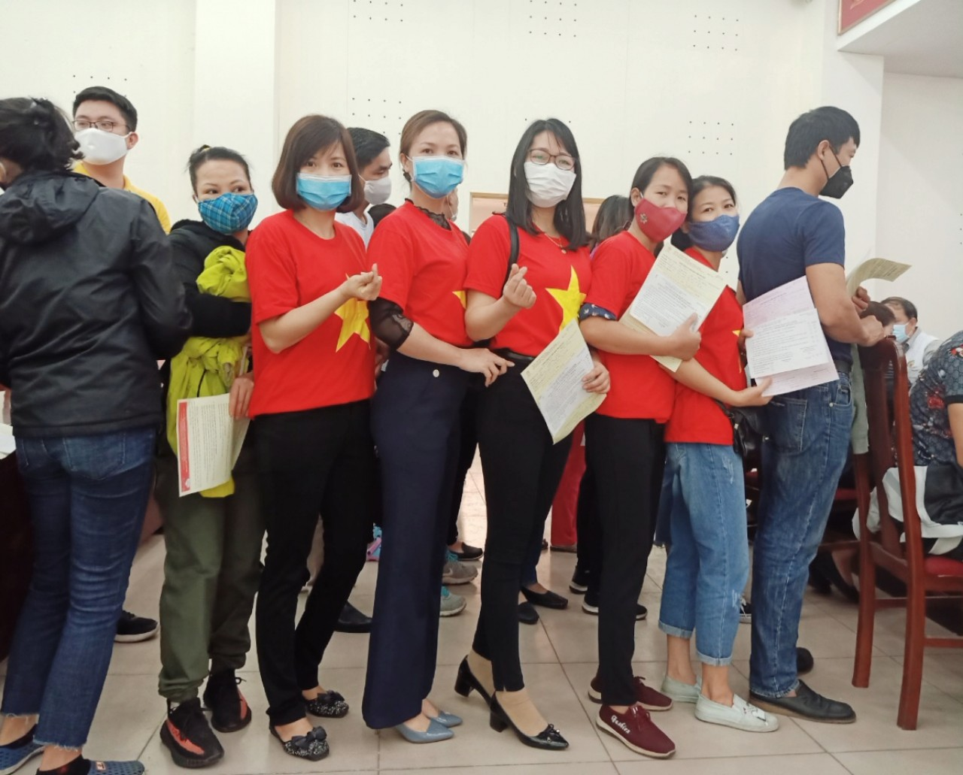

***Các thành viên đứng xếp hàng chờ khám và xét nghiệm sàng lọc***

***trước khi hiến máu nhân đạo***

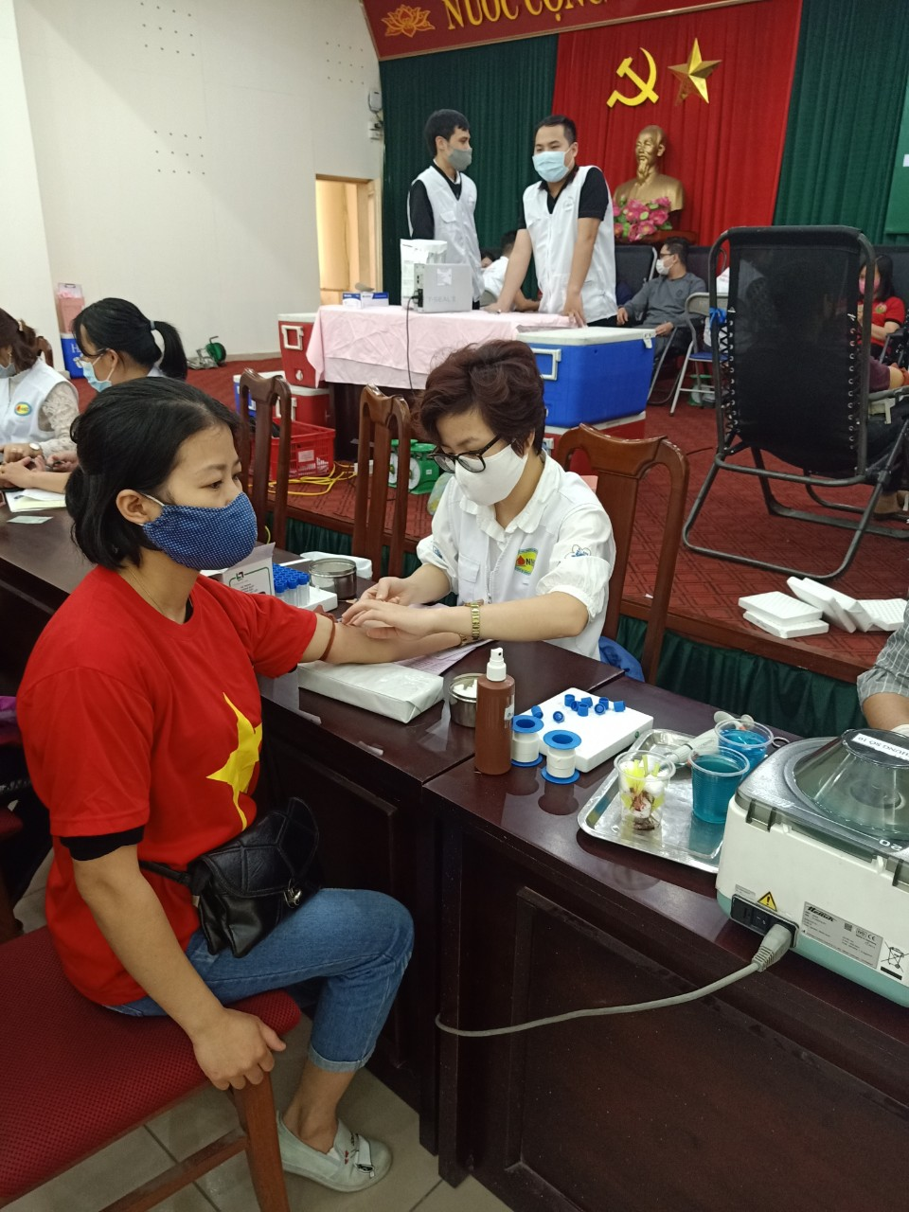

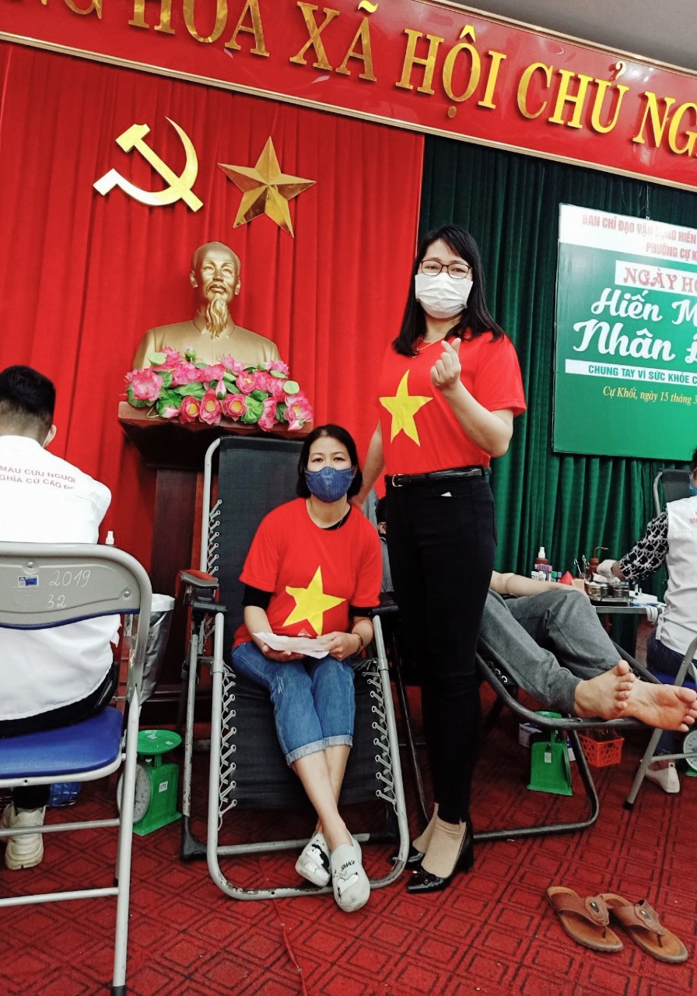

***Đồng chí Dương Thị Ngọc Bích - Nhân viên y tế - Chi hội trưởng chi hội CTĐ trường mầm non Hoa Phượng động viên hội viên lần đầu tiên tham gia hiến máu nhân đạo bình tĩnh, thư giãn không phải căng thẳng trong khi hiến máu.***

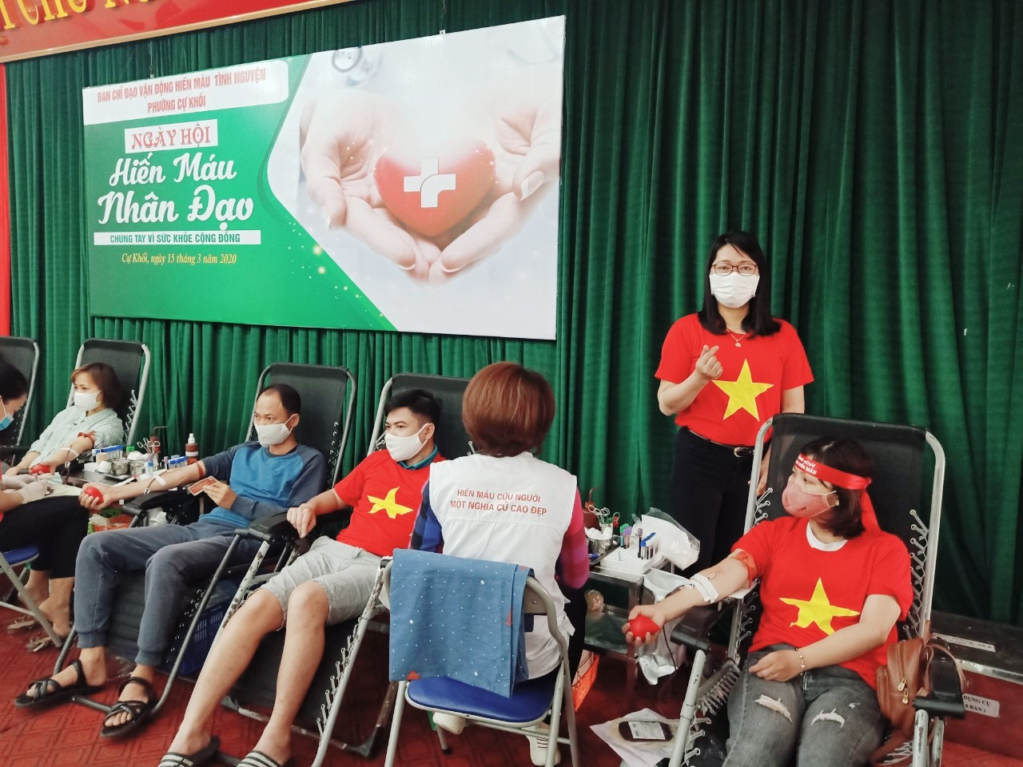

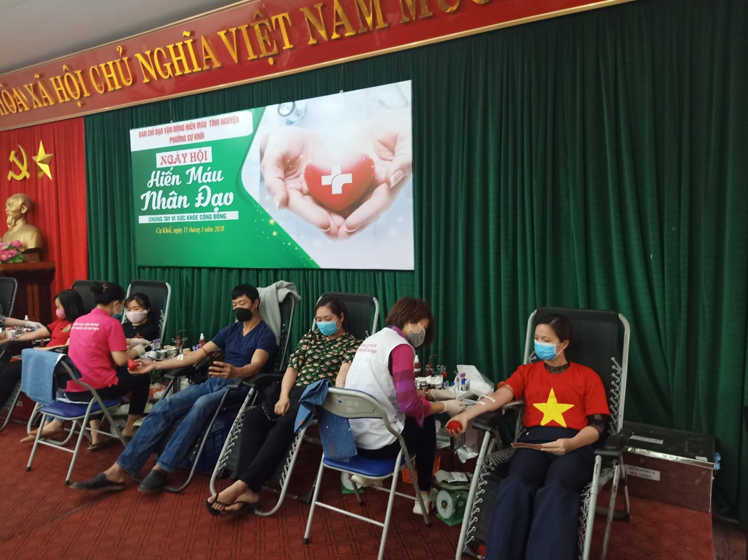

***Các hội viên trong chi hội CTĐ trường mầm non Hoa Phượng***

***lần lượt tham gia hiến máu***

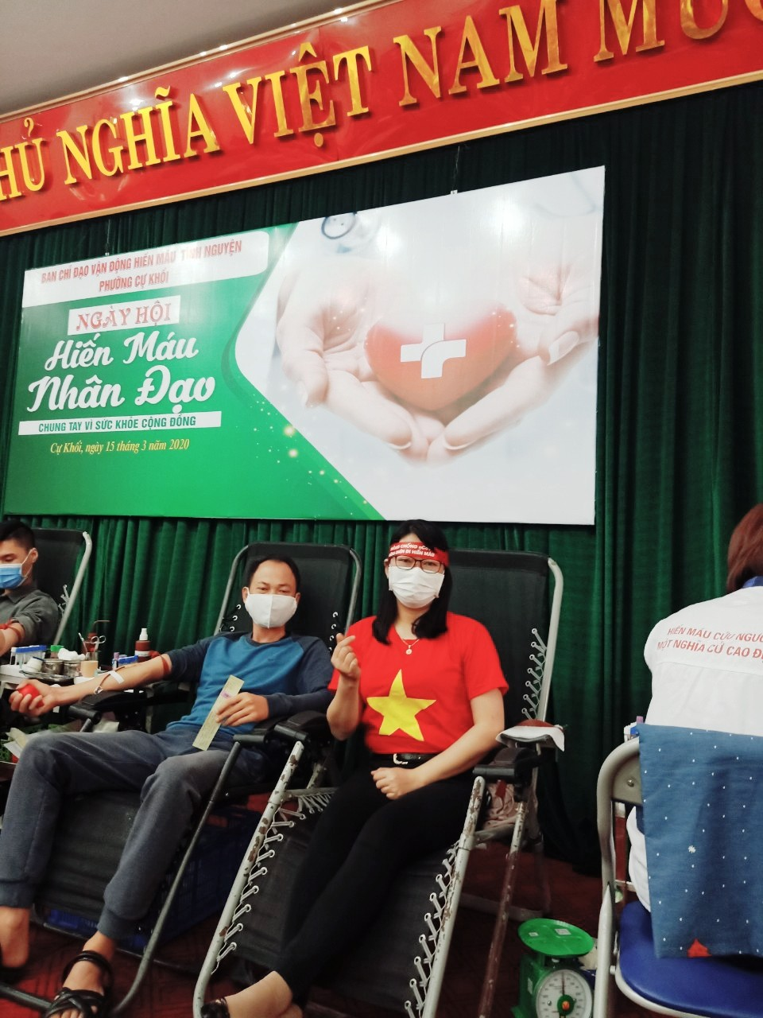

***Với khẩu hiệu: “Phòng chống bệnh Covid-19 không quên đi hiến máu”.Các hội viên trong chi hội của trường mầm non Hoa Phượng luôn đeo khẩu trang để chủ động phòng chống dịch bệnh.***

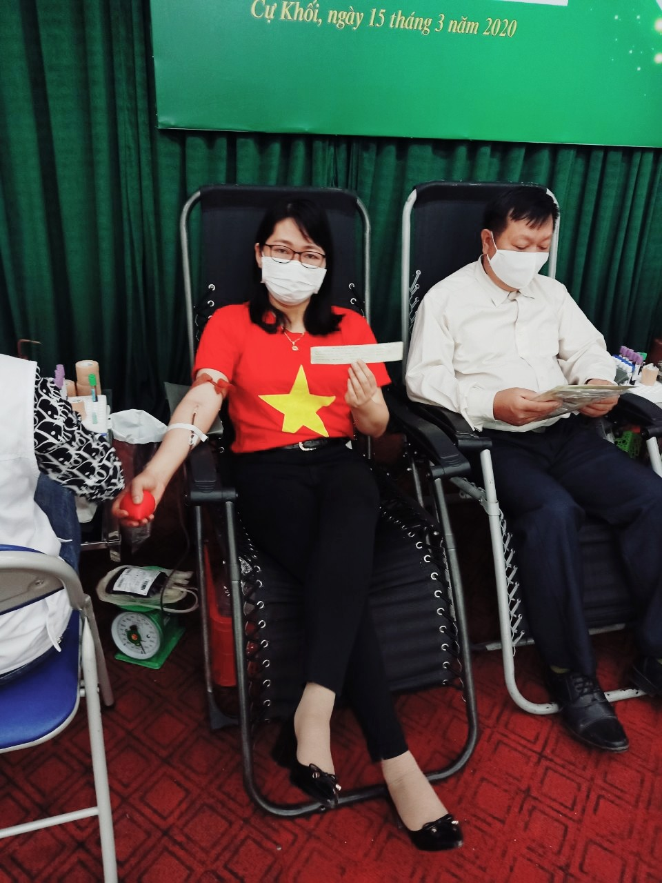

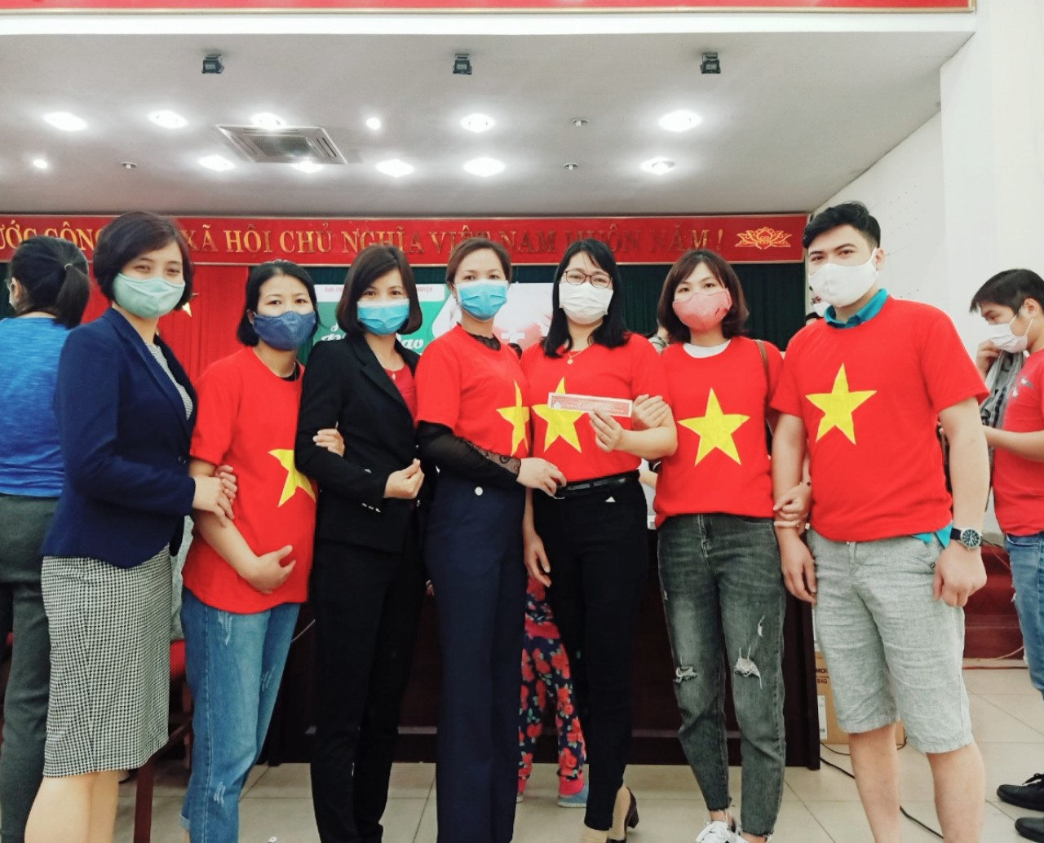

***Đại diện Ban giám hiệu trường mầm non Hoa Phượng đến động viên tinh thần các hội viên tham gia hiến máu nhân đạo***

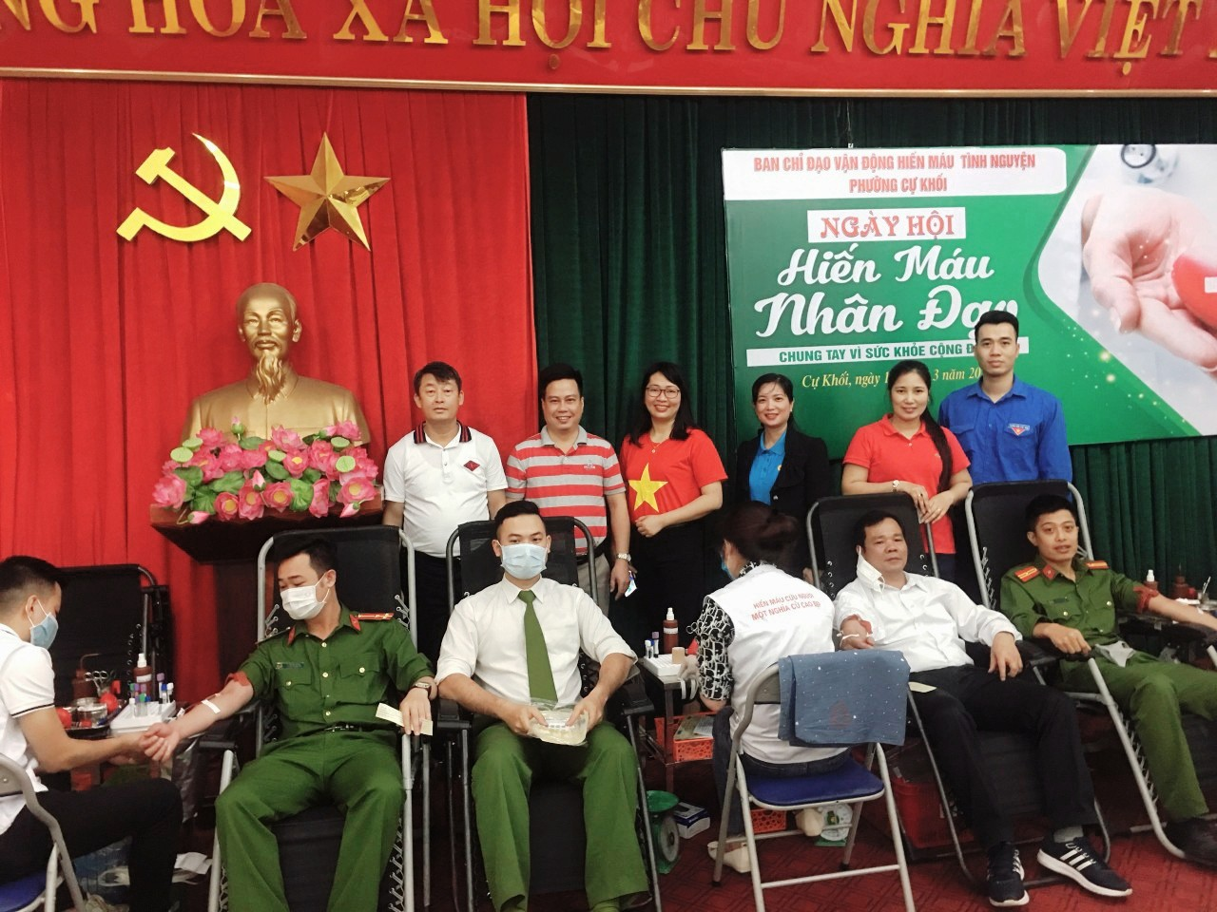

***Đồng chí chi hội trưởng hội CTĐ trường mầm non Hoa Phượng tham gia chụp ảnh kỉ niệm cùng các cán bộ UBND phường Cự Khối khi động viên các chiến sĩ công an phường tham gia hiến máu nhân đạo.***

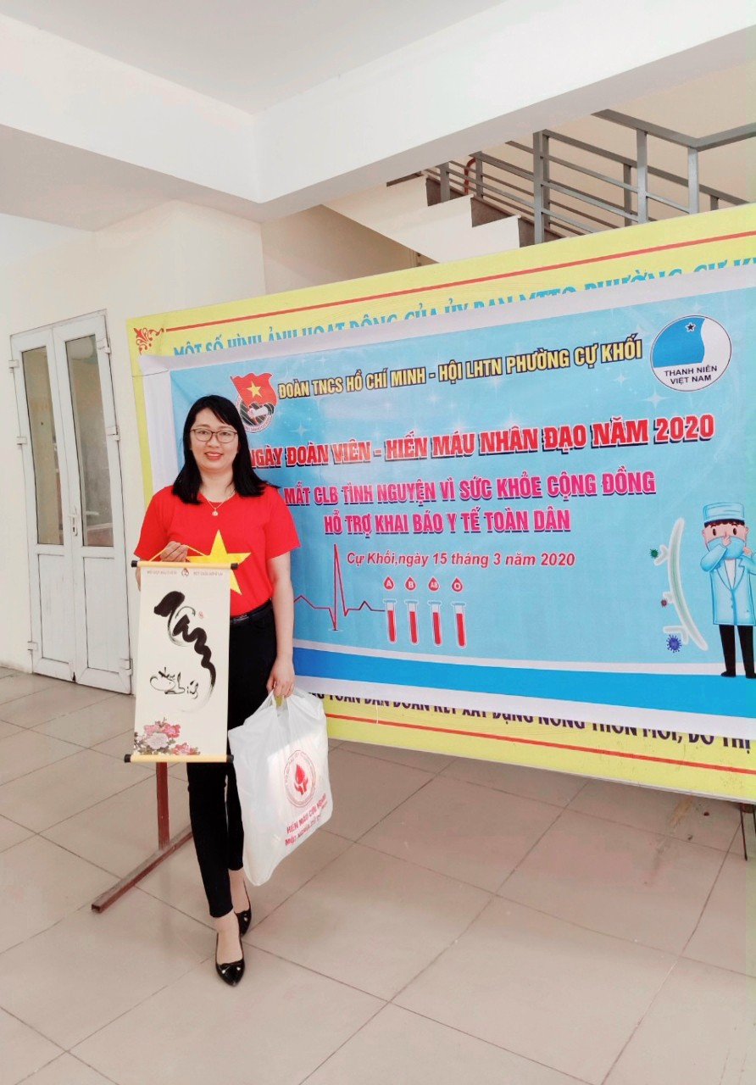

Mỗi giọt máu cho đi – Một cuộc đời ở lại.Với tinh thần nhân đạo tình nguyện các hội viên trong chi hội chữ thập đỏ trường mầm non Hoa phượng đã nhiệt tình tham gia ngày hội hiến máu nhân đạo của phường Cự Khối năm 2020, chi hội đã đạt đủ 5/5 chỉ tiêu mà Hội CTĐ phường giao cho. Những hội viên tham gia hiến máu nhân đạo đã nhận được giấy chứng nhận và những món quà kỉ niệm ý nghĩa.

**Người viết**

***Dương Thị Ngọc Bích***